Бланк заказа бензобака № _______

Марка а/м______________________________________ гос. номер______________________
Конт. телефон __________________________________ Ф.И.О. _________________________________
Организация ____________________________________________ Форма оплаты: нал. б/нал. 
Дата «_____» ________________2010 г.
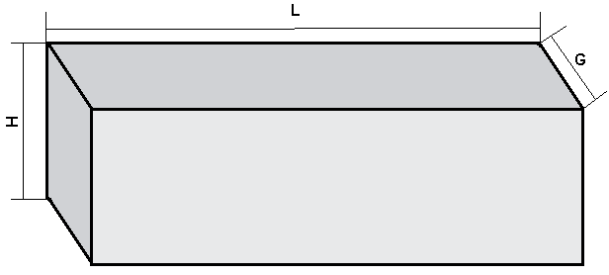

Габариты бака:

Длинна L- ______мм
Высота H- ______мм
Ширина G - ______мм

РАСЧЕТ СТОИМОСТИ
 | шт. | руб./шт | сумма
Изготовление бака
Кронштейн
Заборник
Крышка бака
Сапун
Установка бака
Цена заказа: __________________ руб.

Тип бака:  Левый □  Правый □ | Указать место установки  Горловина  Заборник  Сливная  Пробка   Сапун   Перелив
Форма бака:
Круглый □
D образный □
Квадратный □

Горловина:
Винтовая □
Полуобор. □

Дата
выполнения заказа «____»__________2010 г.

Внесен аванс _______________________ руб.

Заказчик _____________________/__________________/

